Plebeijien kapina sen seuraukset

Verginius palasi eekveja vastaan lähetetyn sotajoukon leiriin mukanaan nelisensataa kannattajaansa ja sai siellä aikaan suurta kiihtymystä. Joukko marssi Roomaan, valtasi Aventinuskukkulan ja vaati, että kansantribuunien tuli päästä jälleen toimimaan kansan hyväksi. Senaatti ei uskaltanut ryhtyä jyrkkiin toimenpiteisiin vaan kysyi, ketkä olivat valtauksen johdossa ja millaiset heidän vaatimuksensa olivat. Joukko vastasi, ettei sillä ollut johtajia mutta vaati Valerius Potitusta ja Horatius Barbatusta välittäjiksi ja esitti Verginiuksen ehdotuksesta, että kapinallisten joukosta valittaisiin kymmenen sotatribuunia. Kun sabiineja vastaan lähetetty toinen sotajoukko kuuli tästä, se liittyi kapinaan, valitsi samoin Aventinukselle. Siellä nuo kaksikymmentä sotatribuunia valitsivat johtajikseen Marcus Oppiuksen ja Sextus Maniliuksen. He vaativat decemvirien toimikunnan eroa ja kansantribuunien vallan palauttamista ja vetäytyivät jälleen Mons Sacerille tehostaakseen vaatimustaan. Toimikunta lupasi erota sillä ehdolla että sen jäsenten turvallisuus taattaisiin ja että myös viimeiset kaksi lakitaulua julkistettiin.

Valerius Potitus ja Horatius Barbatus lähetettiin neuvottelemaan plebeijien kanssa, ja saatiin aikaan sopimus, että kansantribuunit pääsivät jälleen valvomaan plebeijien oikeuksia, että kapinallisia ei rangaistaisi ja että kapinallisia ei rangaistaisi ja että decemvirien kohtalosta päätettäisiin myöhemmin. Plebeijit palasivat Roomaan, valitsivat kansantribuuninsa, ja kansankokous valitsi vuoden 449 konsuleiksi Valerius Potitus ja Horatius Barbatuksen. Nämä ehdottivat lakia, joka tekisi plebeijien kokouksen (concilium plebis) päätökset koko kansaa velvoittaviksi, ja tällainen laki (Leges Valeriae Horatiae) hyväksyttiin. Appius Claudius joutui vankilaan odottamaan väärinkäytöstensä käsiteltyä ja teki siellä itsemurhan. Valta-asema patriisien ja plebeijien välillä oli nyt täysin muuttunut, ja plebeijien korostunut asema alkoi näkyä myös legendoissa.

Muutamat tutkijat pitävät toisen decemvirien toimikunnan toimintaa ja Verginian koko tarinaa epähistoriallisina. Heidän mielestään >> hyvää >> toiminkuntaa seuraavaa >> huono >> toimikunta muistuttaa liiaksi Ateenan kolmenkymmenen tyrannin tapausta ja yleensäkin tyrannian turmelevaa vaikutusta, mistä on paljon esimerkkejä. Verginian tapaus puolestaan muistuttaa heidän mielestään liiaksi Lucretian tarinaa, joka antoi lopullisen sysäyksen kuninkaiden karkottamiselle. Verginian tarina on kuitenkin hyvä esimerkiksi patriisien ja plebeijien välisen riidan kriittisestä vaiheesta, ja sillä on voinut olla todellinen esikuva. Tätä on sitten >> kaunisteltu >> kirjallisuudesta tunnettujen tapausten nojalla. Kuitenkin kaksi uutta lakitaulua entisten kymmenen lisäksi valmistui.

Livius ja Dionysios Halikarnassoslainen kertovat, että tämän plebeijien toisen ankaran vastalauseen jälkeen valittiin konsulien sijasta 2-6 sotatribuunia, joilla oli konsulien valtuudet (tribuni militum consulari potestate), koska patriisit eivät voineet hyväksyä konsulin viran avaamista myös plebeijeille. Heidän mukaansa näin meneteltiin aina vuoteen 367 eKr. saakka, jolloin säädettiin laki, että ainakin toisen konsuleista tuli olla plebeiji. Monien tutkijoiden mielestä koko sotatribuunivaihe on epätodennäköinen, ja tämä asiainvaihe on epätodennäköinen, ja tämä asiaintila kuvastaa osaltaan, miten epävarmoja tietomme koko 400-luvun ja 300-luvun alun tapahtumista ovat.

300-luvun alun eKr. historialliset tapahtumat

Selvittyään väliaikaisesti ainakin pahimmista yhteiskunnallisista ristiriitaisuuksistaan roomalaiset voivat jälleen ryhtyä ahdistelemaan mahtavinta naapuriaan, vain vajaan 20 kilometrin päässä sijaitsevaa Vejiä, jonka kanssa oli kilpailtu vuosisatoja sekä paikallisesta arvovallasta että Tiberin suistoalueiden ja suola-altaiden omistuksesta.

Vejin sijainti oli strategisesti erinomainen, sillä se sijaitsi turvallisella noin 200 hehtaarin kokoisella tuffiylängöllä ja oli Tiberin ja sen sivujoen Formellon välityksellä yhteydessä mereen. Roomalaiset saivatkin pian huomata, että heidän >> salamasotansa >> ei tällä kertaa toiminut vaan oli varauduttava pitkään piiritykseen. Talonpoikaisarmeijalle piirityksen pitkittyminen oli aina hankalaa, koska sotilaat joutuivat olemaan kauan yhtäjaksoisesti poissa pelloillaan. Vejiä vastaan käydyn sodan aikana Rooman valtio alkoikin ensimmäistä kertaa maksaa sotilailleen palkkaa ja huoltaa piiritysjoukkoja - aikaisemmin talonpoikaissotilaat olivat itse huolehtineet toimeentulostaan.

Piiritys alkoi vuonna 406, jolloin Lucius Furius Medullinus oli Rooman sotapäälliköiden joukossa. Furiusten suku oli alun perin todennäköisesti kotoisin Tusculumista, jonka suhteet Roomaan olivat vaihdelleet ystävyydestä vihamielisyyteen. Veji oli kuitenkin niin hyvin valmistautunut valloitusyrityksiin, ettei tuloksia tavanomaisin keinoin saavutettu. Kun piiritys oli kestänyt jo lähes kymmenen vuotta, ja siihen oli jo ehditty kyllästyä, käännytettiin Lucius Furiuksen nuoremman veljen Marcuksen puoleen, joka oli jo saavuttanut sotilaallista menestystä. Hänellä oli cognomen Camillus, joka tarkoitti pappisviran haltijan nuorta avustajaa, >> kuoripoikaa >>. Marcus Furius Camillus oli ehkä lapsena oli ollut tällainen avustaja, kun hänen vanhempi sukulaisensa Quintus Furius Paculus pontifex maximuksen virassa. Furius Camilluksesta tehtiin diktaattori vuonna 396, ja hän huolehti ensin muutamien Vejin liittolaiskaupunkien kukistamisesta ja ryhtyi sitten hyökkäykseen itse viholliskaupunkia vastaan. Kerrotaan, että hän kaivatti käytäviä muurien alitse ja pääsi näin kaupungin vesijohto- ja viemäriverkostoon. Tähän vejiläiset eivät olleet varautuneet, ja voitto oli varma.

Camillus turvautui piirityksen aikana Vejin suojelusjumalattaren Junon (etruskien Uni) suojelukseen, sillä roomalaiset eivät omien sanojensa mukaan halunneet käydä sotaa jumalia vaan ihmisiä vastaan ja pyysivät näin olleen viholliskansojen suojelujumalia siirtymään omalle puolelleen. Tätä toimenpidettä kutsuttiin nimeltä evocatio.

Kun Veji antautui, kaikki sen miespuoliset asukakat surmattiin, ja naiset ja lapset myytiin orjiksi. Rikkaassa kaupungissa oli paljon ryöstettävää, ja Vejin pellot olivat avarat ja kuuluisat viljavuudestaan. Camillus vietti loistavan triumfin, jossa häntä kuljetettiin neljän valkoisen nelivaljakon katsottiin kuuluvan vain jumalille. Hän oli myös luvannut luovuttaa kymmeneksen sotasaalistaan Delfoin Apollolle mutta ei tehnytkään näin. Ennustajat varoittivat, että tämä laiminlyönti tulisi kalliiksi, ja senaatti keräsi lunnaat kansalta.

Itsetuntoa saaneet plebeijit ehdottivat Vejin maiden jakamista köyhille kansalaisille, mutta patriisien hallitsema senaatti ei tähän suostunut eikä Camilluskaan sitä kannattavat. Sen sijaan hän kävi seuraavaksi Faleriin, Vejin viimeisen liittolaiskaupungin, kimppuun ja valloitti senkin. Rooman alueet olivat hänen ansioistaan melkein kaksinkertaistuneet, ja monet eteläisistä naapurikansoista tarjosivat rauhaa.

PETOLLINEN OPETTAJA

Faleriin valloituksen yhteydessä sattui kummallinen tapaus. Vaikka Camillus piiritti kaupunkia, asukkaat lähettivät edelleen poikiansa kouluun, joka toimi kreikkalaiseen tapaan yhden opettajan johdolla. Tämä opettaja oli päättänyt pettää kaupunkinsa, ohjasi pojat muurien ulkopuolelle ja tarjosi heitä panttivangeiksi roomalaisille. Kun Camillus kuuli tämän, hän käski piestä opettajan ja antoi sitten poikien ajaa tämän edellään kaupunkiin. Faleriin asukkaat ihmettelivät hänen oikeudenmukaisuuttaan ja tarjosivat rauhanneuvotteluja. Sillä kertaa Camillus suostui ja käski asukkaita vain maksamaan sen vuoden sotakulut.

Rooman kansalaiset olivat suuttuneita, koska eivät saaneet siirtyä Vejin alueelle eivätkä ryöstää rikasta Faleriin kaupunkia ja syyttivät Camillusta ryöstösaaliin pimittämisestä. Hän ei jäänyt odottamaan oikeudenkäyntiä vaan siirtyi perheineen Ardeaan odottamaan tilanteen kehittymistä. Hänet tuomittiin poissaolevana sakkoihin ja karkotuksen.

GALLIEN HYÖKKÄYS

Kelttiläinen senonien heimo oleskellut Apenniinien niemimaan pohjoisimmalla alueilla jo jonkin aikaa. Heidän tunkeutumisensa etelämmäs on monissa suhteissa hämärän peitossa. Antiikin historioitsijat, jotka kirjoittivat heidän tulostaan, ovat eri mieltä tunkeutumisen ajankohdasta (393:n ja 386:n välillä eKr.) ja ennen kaikkea tunkeutujien lukumäärästä, joka vaihtelee 30 000:n ja 70 000:n välillä. On kuitenkin otettava huomioon,, että antiikin historioitsijoilla oli tapana liioitella vihollisten lukumäärää.

Livius ja Dionysios Halikarnassoslainen antavat mielenkiintoisen syyn gallien tulolle, joskin heidän kertomuksensa poikkeavat jonkin verran toisistaan. Clusiumin etruskikaupungin hallitsija Lukumo oli kuollessaan uskonut poikansa Arruns-nimisen miehen holhoukseen. Kun poika varttui, hän vietteli holhoojansa vaimon. Arruns mietti kostoa ja lähti kaupungista mukanaan lasti alueen herkullisimpia tuotteita: viiniä, viikunoita ja oliiveja. Näitä hän auliisti tarjoili tapaamilleen galleille. Kirjoittajien mukaan nämä eivät olleet vielä koskaan maistaneet niin herkullisia tuotteita ja kysyivät, mistä ne olivat peräisin. Arruns kertoi, että Clusiumin alueella niitä oli mielin määrin ja että gallien tarvitsi vain mennä sinne ja ryhtyä nautiskelemaan.

Kun gallit lähestyivät, clusiumilaiset huolestuivat ja pyysivät apua Roomalta. Senaatti lähetti neuvottelijoiksi kolme ylhäisen ja vaikutusvaltaisen patriisin, pontifex maximus Marcus Fabius Ambustustuksen kolme poikaa, jotka kuitenkin osallistuivat clusiumilaisten ja gallien väliseen kahakkaan ja yksi heistä vieläpä surmasi erään gallipäällikön. Gallit syyttivät roomalaisveljeksiä neuvottelijan aseman väärinkäyttämisestä ja vaativat näiden luovuttamisesta ja vahingon korvaamista. Roomalaiset eivät kuitenkaan uskaltaneet uhmata Fabiusten mahtavaa klaania ja valitsivat vieläpä joitakin lähettiläinä toimineista miehistä seuraavan vuoden sotatribuuneiksi. Tämä suututti galleja, jotka kävivät taisteluun koko roomalaisarmeijaa vastaan Alliajoen luona lähellä Vejiä ja löivät roomalaiset perin pohjin. Tämä tapahtui heinäkuun 18. Päivänä, jota roomalaiset myöhemmin pitivät yhtenä historiansa onnettomimmista päivistä.

Loput sotilaista pakenivat Vejin, ja asukkaat Roomasta pyrkivät Caereen, joka oli silloin liittolaiskaupunki. Sinne papit ja Vestan neitsyet kuljettivat myös tärkeimmät valtiolliset pyhät esineet ja pyhän tulen, joka ei saanut koskaan sammua. Papit olivat jalkaisin etenemässä kohti Caerea, kun plebeijisukuinen Lucius Albinus ajoi heidän ohitseen härkien vetämillä vankkureillaan. Albinus käski perheensä jättää vaunut ja kuljetti papit, Vestan neitsyet ja heidän arvokkaat aarteensa turvallisesti Caereen.

GALLIT VALTAAVAT ROOMAN
Roomaan jääneet asekuntoiset miehet linnoittautuivat Capitoliumille, minne myös ensin osa senaatista asettui ja minne loput arvoesineet kujetettiin. Gallit suuntasivat kulkunsa kohti Roomaa mutta etenivät varovaisesti, koska epäilivät väijytyksiä. He eivät kuitenkaan kohdanneet minkäänlaista vastarintaa, ja kaupungin portitkin olivat auki. Päällikkönsä Brennuksen johdolla he asettuivat taloksi kaupunkiin, jonne eivät olleet uskoneet koskaan pääsevänsä.
Monet vanhoista virkamiehistä ja senaattoreista eivät tahtoneet jättää talojansa vaan asettuivat juhla-asussaan niiden edustalle istumaan virkaistuimillaan. Gallit katselivat heitä hölmistyneinä eivätkä voineet ymmärtää, olivatko nuo liikkumattomat ja kunnianarvoiset vanhukset ihmisiä ja jumalten patsaita. Lopulta eräs sotilaista halusi varmistua asiasta ja nykäisi vanhaa Marcus Papiriusta parrasta. Tämä löi häntä heti kasvoihin norsunluisella sauvallaan. Silloin taika murtui, sotilaat tappoivat kaikki kunnianarvoiset vanhukset ja jatkoivat ryöstelyään ympäri kaupunkia ja lähiseutuja.
Eräs gallijoukkio osui myös lähelle Ardeaa, missä Camillus perheineen majaili. Tämä kokosi osaston kaupunkilaisista ja kukisti tuon joukkion. Sotilaat alkoivat ehdotella, että päällikkyys suotaisiin jälleen Camillukselle, vaikka hän olikin karkotuksen alainen. Camillus kieltäyti kaikesta yhteistyöstä, ellei saisi hyvitystä ja virallista vahvistusta päällikkyydelleen. Sotilas nimeltä Comitius Pontius lähetettiin solmimaan yhteyttä Capitoliumilla majaileviin senaatin jäseniin. Hän tunsi kukkulalle reitin, jota viholliset eivät olleet keksineet, ja onnistui kiipeämään senaattorien luo, jotka nimittivät Camilluksen diktaattoriksi. Pontius onnistui vielä palaamaan takaisin ja viemään Camillukselle tiedon päällikkyydestä.
Gallit eivät kuitenkaan olleet varautuneet pitkään miehitykseen, ja heidän muonavaransa alkoivat loppua, koska kaikki vilja kaupungista oli kuljetettu Caereen. Sitä paitsi heidän keskuudessaan alkoi puhjeta tauteja, koska vainajia ei ollut haudattu vaan ainoastaan hätäisesti poltettu ja koska he olivat majoittuneet kaupungin alaviin osiin, joissa malaria vaivasi. Myös Capitoliumin asukkaita uhkasi nälänhätä.
Alkoi käydä ilmi, että gallit saattaisivat poistua kaupungista, jos saisivat kunnon lunnaat. Sotatribuuni Quintus Sulpicius sopi Brennuksen kanssa tuhannen kultanaulan lunnaista, ja Capitoliumilta että kaupungista onnistuttiin vielä keräämään suunnilleen tuo summa. Mutta kun lunnaita punnittiin, huomattiin gallien käyttävän väärennettyjen, liina raskaita punnuksia. Kun tästä huomautettiin, Brennus heitti vielä miekkansa punnusten lisäksi ja huudahti >> Vae victis!>>, >> Voi voitettuja! >>. Tätä roomalaiset pitivät suurimpana nöyryytyksenään ja pyrkivät korjaamaan sen muuttamalla historian kulkua.
Livius kertoo, että Camillus ehti joukkoineen paikalle juuri kun kultaa oltiin punnitsemassa, heitti oman miekkansa kullan joukkoon ja huudahti: >> Rooma on aina lunastettu raudalla eikä kullalla! >> ja kiisti lunnassopimuksen, joka oli tehty ilma hänen valtuutustaan. Camilluksen väitettiin ajaneen gallit pois Roomasta ja kukistaneen heidät perusteelliset vain vähän myöhemmin. Camillusta kunnioitettiin suuresti ja hänen diktaattorin virka-aikaansa jatkettiin pidemmäksi kuin kenenkään aikaisemmin diktaattorin. Häntä kutsuttiin >> Uudeksi Romuluksesksi >> ja >> Rooman toiseksi perustajaksi >>.
Aivan näin ei tosiasiassa varmaankaan tapahtunut. Kreikkalaisia lähteitä käyttäneet historioitsijat Polybios ja Plutarkhos kertovat tapahtumat toisin, niin että gallit poistuivat saaliineen vapaasta tahdostaan mutta menettivät kylläkin aarteensa eri syistä myöhemmin.
Rooma oli joka tapauksessa raunioina, ja rahvas vaati kaupungin siirtämistä Vejiin, koska rakennukset siellä olivat paremmassa kunnossa ja koska alue oli terveellisempi. Camillus määräsi pidetäväksi asiasta keskustelun senaatissa. Sattui olemaan kuuma kesäpäivä, ja senaatin ovet olivat auki. Senaattorien neuvotellessa pieni joukko-osasto sotilaita centurionsa johdolla saapui senaatin edustalle etsiessään levähdyspaikkaa. Senaattorit kuulivat centurion huutavan miehilleen >> Hic manebimus optime >>, Tähän meidän on hyvä jäädä >>. Senaattorit pitivät tätä jumalten heille antamana merkkinä ja päättivät, ettei kaupunkia muutettaisi Vejin alueelle.
Roomalaiset päättivät, etteivät he tulevaisuudessa enää olisi yhtä turvattomia mahdollisen hyökkääjän uhatessa ja rakensivat Vejin alueelta saadusta grotta oscura-tuffista mahtavan yksitoista kilometriä pitkän muurijärjestelmän, jotka merkittävimpiä osia on vieläkin näkyvissä.
Marcus Furius Camillus joutui vielä myöhemminkin vasten tahtoaan ottamaan vastuun valtion turvallisuudesta. Hän kuoli Roomassa vallinneeseen kulkutautiin vuonna 365, vain pari vuotta sen jälkeen, kun kansankokous oli säätänyt lait, jotka muuttivat täydellisesti Rooman tasavallan hallinnon ja Rooman yhteiskunnan.
MARCUS MANLIUS CAPITOLINUS
Rooman Capitoliumkukkula on kaksihuippuinen. Läntisellä huipulla sijaitsi suuri Juppiteer Optimus Maximuksen temppeli, kun taas itäinen huippu oli Rooman linnavuori, Arx. Linnavuorella oli vielä 300-luvun alussa eKr. myös yksityisasutusta, ja patriisisukulainen Marcus Manlius, joka oli ollut konsulina vuonna 392, asui myös siellä. Hän oli vastuussa kukkulan puolustuksessa gallien piirittäessä sitä ja pyrkiessä kaikin voimin hyökkäämään kukkulan puolustajien kimppuun.
Kun Camilluksen diktaattorinimitykselle haettiin vahvistusta Capitoliumilla majailevilta senaatin edustajilta. Cominius Pontius- niminen sotilas lähetettiin kiipeämään kukkulalle salaista reittiä pitkin. Valitettavasti gallit huomasivat Pontiuksen käyttämän reitin ja lähettivät heti taitavia kiipeilijöitä nousemaan samaa reittiä Capitoliumille. Kukkulalla uskottiin oltavan turvassa, ja vartiointi oli huolimaton. Gallit olivat jo pääsemässä perille kukkulan laelle, eivätkä edes tavallisesti hyvin valppaat koirat olleet havainneet merkkiäkään vaarasta. Silloin Juno Monetan temppelin pyhät hanhet päästivät valtavan kaakatuksen ja herättivät Marcus Manliuksen. Tämä ehti viime hetkessä vaaralliselle paikalle ja onnistui hakkaamaan ensimmäisen vihollisen käden irti muurista, jolloin tämä putosi rinnettä alas vieden muita hyökkääjiä mukanaan. Manliuksen valpautta ylistettiin, ja ruoan niukkuudesta huolimatta piiritetyt antoivat hänelle palkkioiksi osan eväistään ja viinistään, ja häntä alettiin kutsua nimellä Capitolinus.
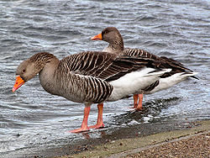
Figure 1 hanhi
Lunnaat maksettiin, ja gallit vetäytyivät Roomasta jättäen kaupungin raunioksi. Caereen paenneet Vestan neitsyet, papit ja kansalaiset palasivat tuoden mukanaan kaupungin pyhän esineet, ja myös ne jotka olivat yrittäneet asettua Vejiin, pakotettiin senaatin päätöksellä palaamaan Roomaan. Varsinkin monet köyhät plebeijit joutuivat suurin vaikeuksiin, koska he olivat menettäneet koko omaisuutensa ja joutuivat turvautumaan rahanlainaajien tukeen. Nämä toimivat säälimättömästi, ja patriisivaltainen senaatti tuki heitä ehdoitta.
Marcus Manlius nautti suurta suosiota kansan keskuudessa ja halusi autaa hädänalaisia. Hän pelasti omilla varoillaan muutamia velkavankeudella uhattuja ja myi jopa maanomaisuuttaan voidakseen auttaa useampia. Toisaalta monet väittivät että hän kadehti Camilluksen valtaa ja suosiota ja pyrki toiminnallaan saamaan vielä enemmän kannatusta alempien kansanluokkien keskuudessa. Liviuksen mukaan hän oli ensimmäinen patriisi, joka sortui >> populismiin >> ryhtymällä kannattamaan alempia kansanluokkia ja hyökkäsi samalla oman säätynsä kunnioitetuinta edustajaa vastaan.
Manlius syytettiin kuninkuuden tavoittelusta, ja hänet tuomittiin kuolemaan. Kansankokous hyväksyi tuomion vasta sitten kun päätöksenteko oli siirretty paikkaan, jonne Capitolium ei näkynyt. Sen verran huono omatunto päättäjillä sentään vielä oli.
Marcus Manlius heitettiin maanpetoksesta syytettynä alas Tarpeijin kalliolta vuonna 384. Senaatti päätti, ettei Capitoliumilla saisi tästedes asustaa ainakaan patriiseja, ja muukin yksityisasutusta päättyi siellä pian. Manliusten patriisisuku puolestaan päätti ettei kukaan Manlius tästä lähtien saisi kantaa etunimeä Marcus.
Moderni historiankirjoitus on kauan epäillyt tämänkin legendan paikkansapitävyyttä. Siinä on liiaksi yhtymäkohtia Spurius Cassiusta ja Spurius Maeliusta koskeneisiin tarinoihin ja se sopii liiankin hyvin 300-luvun alun yhteiskunnallisiin kiistoihin. Jo Theodor Mommsen esitti ajatuksen , että cognmen Capitolinus johtui Marcus Manliuksen asuinpaikasta eikä hänen uroteostaan.
MICON JA HÄNEN TYTTÄRENSÄ PERO
Vähän Ovidiusta nuorempi kirjailija Valerius Maximus on säilyttänyt tälle aikakaudelle sopivan tarinan vanhasta plebeijistä nimeltä Micon joka oli tuomittu vankeuteen lopuksi ikäänsä. Jotta vankeusaika lyhenisi, vallanpitäjät olivat kieltäneet antamasta hänelle ruokaa ja juomaa. Hänen tyttärensä Pero pääsi kuitenkin käymään iltaisin hänen luonaan mutta hänkään ei saanut tuoda ruokaa isälleen. Vartijat ihmettelivät, miten vanhus saattoi pysyä hengissä niin kauan ja jäivät seuraamaan tilannetta. Silloin huomattiin, että tytär ruokki isäänsä joka ilta rintamaidolla, mikä piti tämän hengissä.
Tätä pidettiin niin arvokkaana todisteena vanhempaa kohtaan osoitetusta kunnioituksesta (pietas erga parentes), että Plinius Vanhempi kertoi saman tarinan ja että kohtausta on kuvattu kolmessa Pompejin seinämaalauksessa. Niistä merkittävin on Marcus Lucretius Fronton talossa yhdessä Narkissosta esittävän maalauksen kanssa. Narkissos edustanee tässä yhteydessä itsekyyttä ja itsekeskeisyyttä, kun taas Pero on velvollisuudentunnon ja kunnioituksen perikuva, mikä käy ilmi myös kuvan yhteydessä olevasta hyvin fragmentaalirisesta runosta.

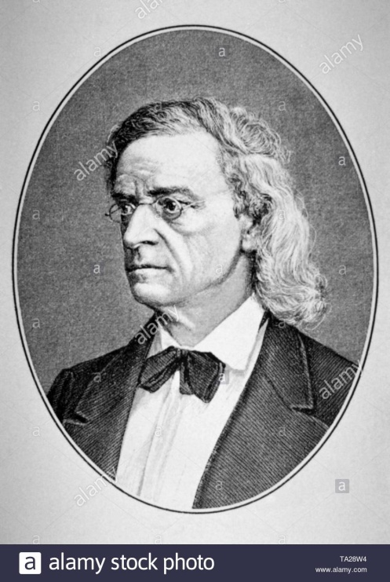
Figure 2 Theodore Mommsen (1817-1903)

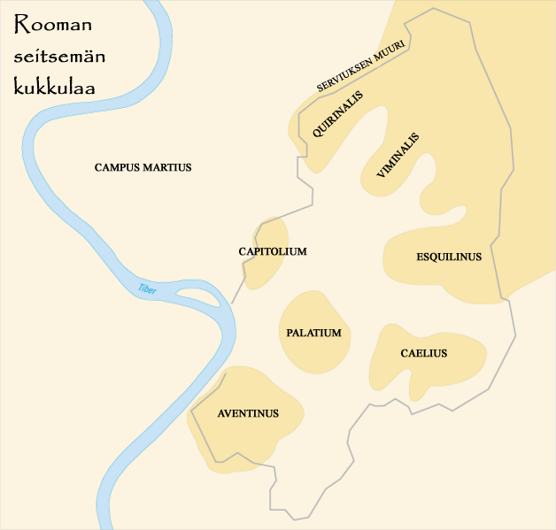
Figure 3 Rooman kukkulat

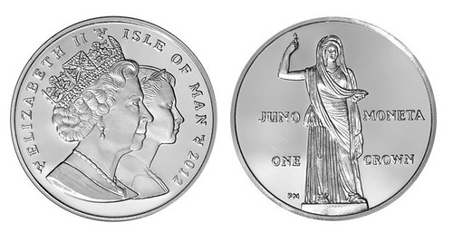

Figure 4 Juno Moneta

Tätä samaa lausumaa käytti ministeri Quintino Sella Quirinaliskukkulalla Rooman valloituksen jälkeen vuonna 1871, kun keskusteltiin siitä pitäisikö >> uutta Roomaa >> rakentaa vanhan Rooman muurien ulkopuolelle ja jättää vanha kaupunki rauhaan. Samoin sanoivat myöhemmin myös presidentti Sandro Pertini ja pääministeri Silvio Berlusconi, kun heitä yritettiin kammeta viroistaan.
https://fi.wikipedia.org/wiki/Capitolium
https://fi.wikipedia.org/wiki/Capitolium
https://fi.wikipedia.org/wiki/Veji
https://fi.wikipedia.org/wiki/Marcus_Manlius_Capitolinus
https://fi.wikipedia.org/wiki/Pero

